GLI INFERI

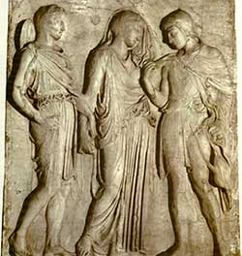
“Ad Inferos descendit misera, sine viro perdita in atra aeteraque umbra”.

Così abbiamo letto in un brano di ricapitolazione ispirato al testo della quarta Georgica di Virgilio a proposito di Euridice. Da qui si evince la tristezza che accompagnava i nostri avi a proposito dell’aldilà, un luogo oscuro e senza speranza, ove le anime conducevano un’eterna, penosa, umbratile esistenza, per cui grande sciagura era considerata la morte in giovane età, senza aver assaporato le gioie irripetibili della vita.

Come è dunque questo oltretomba? E’ un luogo sotterraneo dove regna sovrano ADE, figlio di Crono e Rea, fratello di Zeus, rapitore di Persefone/Proserpina presso l’Etna, considerato una delle vie d’accesso agli Inferi. Ade è rappresentato con l’elmo calato sugli occhi, ad indicare la sua inesorabilità, ed è chiamato anche: PLUTONE in quanto dio benefico del sottoterra che dona ricchezza agricola e mineraria, oppure DITE (vedi la città di Dite in Dante, dal VI al IX cerchio dell’Inferno, eretici, violenti, fraudolenti…..)

L’oltretomba è chiamato anche EREBO, dal nome del figlio di Caos e fratello della notte (il nome significa “oscuro”), il quale aiutò i Titani contro Zeus e fu trasformato in fiume che sfocia negli Inferi. L’Erebo è diviso in: ELISEO (fut. Ελεύσομαι = verrà) per i beati e TARTARO (Ταρταρίζω = battere i denti per il freddo) per i peccatori.
Altro termine ultramondano è ACHERONTE, dal nome del figlio del Sole e della Terra, il quale somministrò acqua ai Titani e fu trasformato in fiume infernale. E’ localizzato in Epiro (ma anche altrove), è chiamato Μακροπόταμοσ (grande fiume), è caratterizzato da un corso sotterraneo ed emana esalazioni pestifere. Sulle sue acque naviga CARONTE, figlio di Erebo e della Notte, traghettatore delle anime dei morti debitamente sepolti e paganti un obolo (deposto sulla lingua). Custode dell’oltretomba è CERBERO, cane a 3 teste, che impedisce l’ingresso ai vivi e l’uscita ai morti.

COCITO è invece il fiume che circonda il Tartaro, lungo le sue rive vagano le anime dei morti privi di sepoltura (Eneide, VI, 442). Dante lo immagina ghiacciato nel IX cerchio dell’Inferno, dove stanno i traditori e, ovviamente, Giuda. Anche il FLEGETONTE circonda il Tartaro e con il Cocito confluisce nell’Acheronte.

AVERNO invece è un lago della Campania, considerato porta degli Inferi e chiamato Αόρνος, cioè senza uccelli a causa delle esalazioni che ne allontanano la presenza: nelle vicinanze abitava la Sibilla Cumana. Collegato al lago Averno è lo STIGE, fiume il cui nome richiama la figlia di Oceano e Teti, che abitava all’ingresso dell’Ade. In Dante circonda la città di Dite.

LETE infine è il fiume dell’oblio della vita passata, che Dante pone nel Paradiso Terrestre.

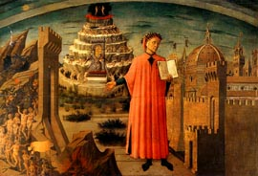

Come si vede Virgilio e Dante la fanno da padrone nel regno dell’aldilà e la loro eredità pesa notevolmente sulla nostra immaginazione, recepita anche dalle tradizioni cristiane che hanno contribuito notevolmente a nutrire l’immaginario collettivo sul nostro destino ultraterreno.

